大陈村全面建设小康社会大事记
大陈村级概况：隶属于安徽省阜阳市临泉县，位于临泉县东南边缘的土陂乡西南，东与杨方村接壤，南与西周村毗邻，西与陈家庙相连、北与胡老村隔河相望，辖22个自然村，面积6.9平方公里。全村辖22个自然村，22个村民组，常住人口2860人拥有耕地0.54万亩。
产业发展：2016年以来，大陈村多措并举，扶持实施多种产业项目，带贫效果明显。现已初步形成种、养产业结构，即大棚蔬菜、象牙笋、红高粱大种植产业，肉牛、肉猪两大养殖产业项目。其中，养殖项目--临泉县腾飞牧业有限公司现有牛舍4栋，面积0.93万平方米，存栏肉牛200多头，年销售收入达90万元，年利润额约22万元，有力带动了全村产业发展。种粮大户安徽爱粮创兆有限责任公司，在我村流转土地430余亩，带动贫困人口务工10余人，象牙笋产业流转土地120亩，带动贫困户务工8人，有效促进了贫困人口增收。正在建设的蔬菜大棚，流转土地132亩，一但建成可带贫10余人。
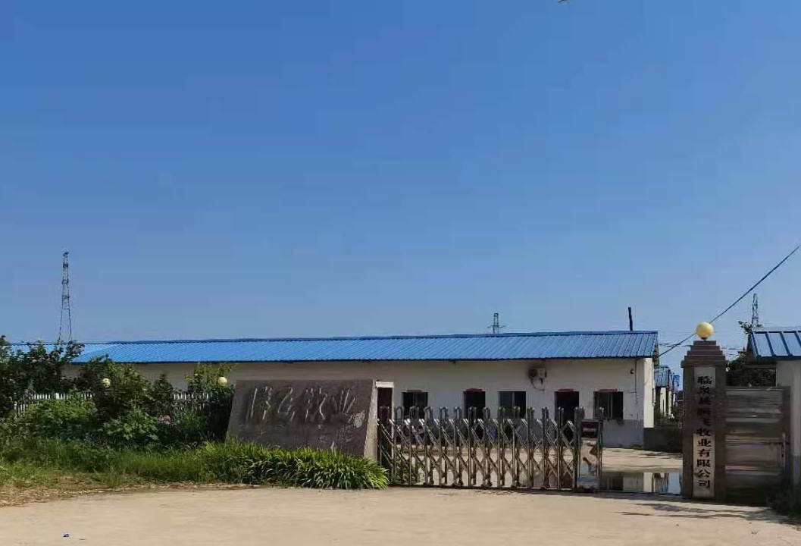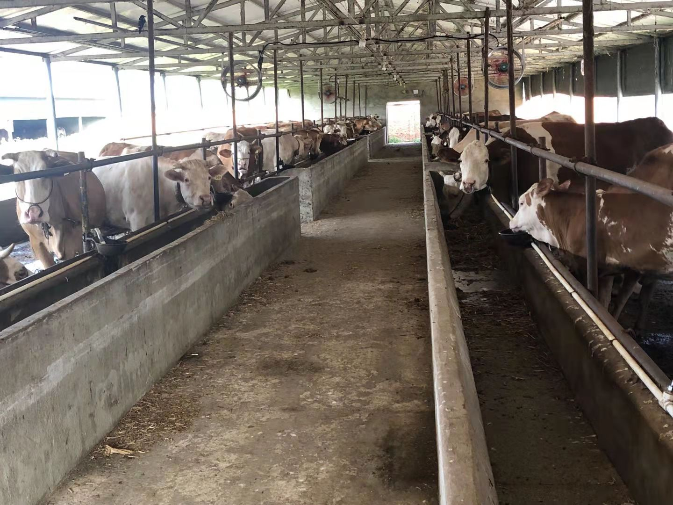
（临泉县腾飞牧业有限公司）
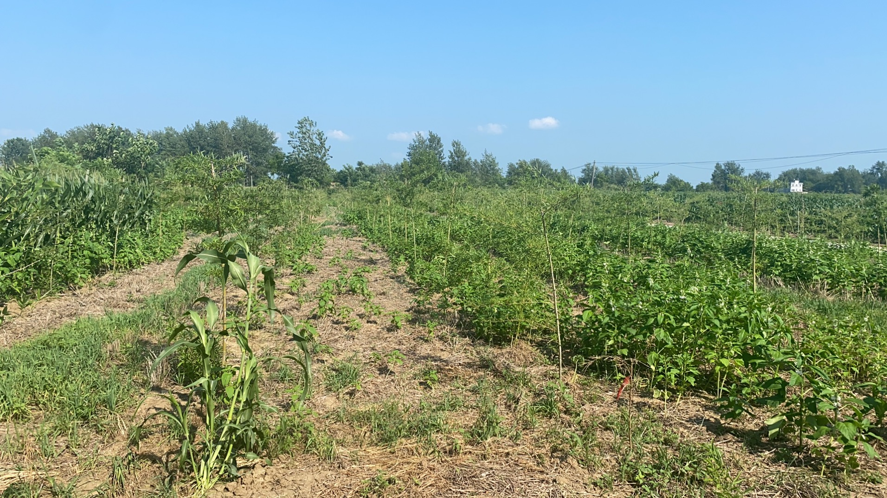
（大陈村象牙笋）

教育资源丰富：大陈小学占地11亩，有8个教学班，校园内教学区、生活区、活动区三区分开，充满新时代气息的教学楼、综合室、食堂等，给莘莘学子提供了学习和生活的保障。近年来，学校师资队伍不断壮大，师资力量不断提高，现有专任教师16名，教师学历合格率100%。中青年教师占90%以上，学科教师年龄结构合理，有专职音乐教师、体育教师、美术教师、心理健康辅导教师、综合实践课教师，教师的学科结构较合理。辖区内有大陈附属运河幼儿园，占地5亩多，现有专任幼儿教师3名，让孩子们的幼儿园生活丰富多彩，让家长放心从事产业发展。

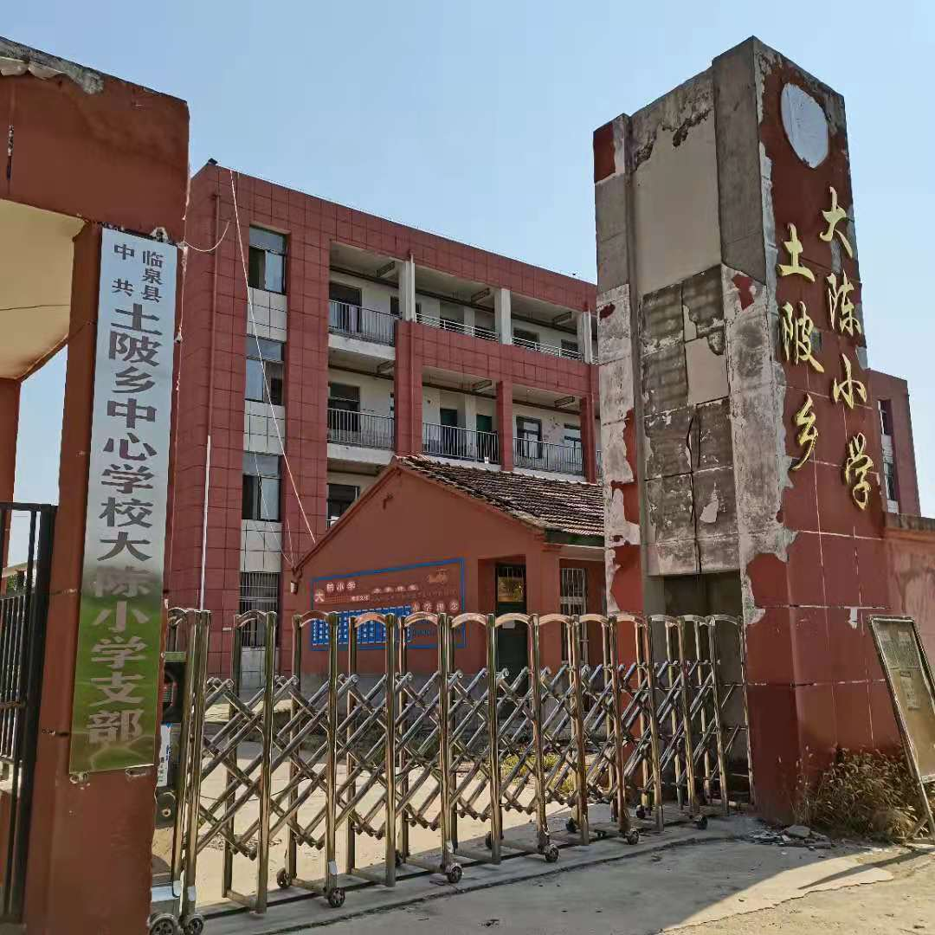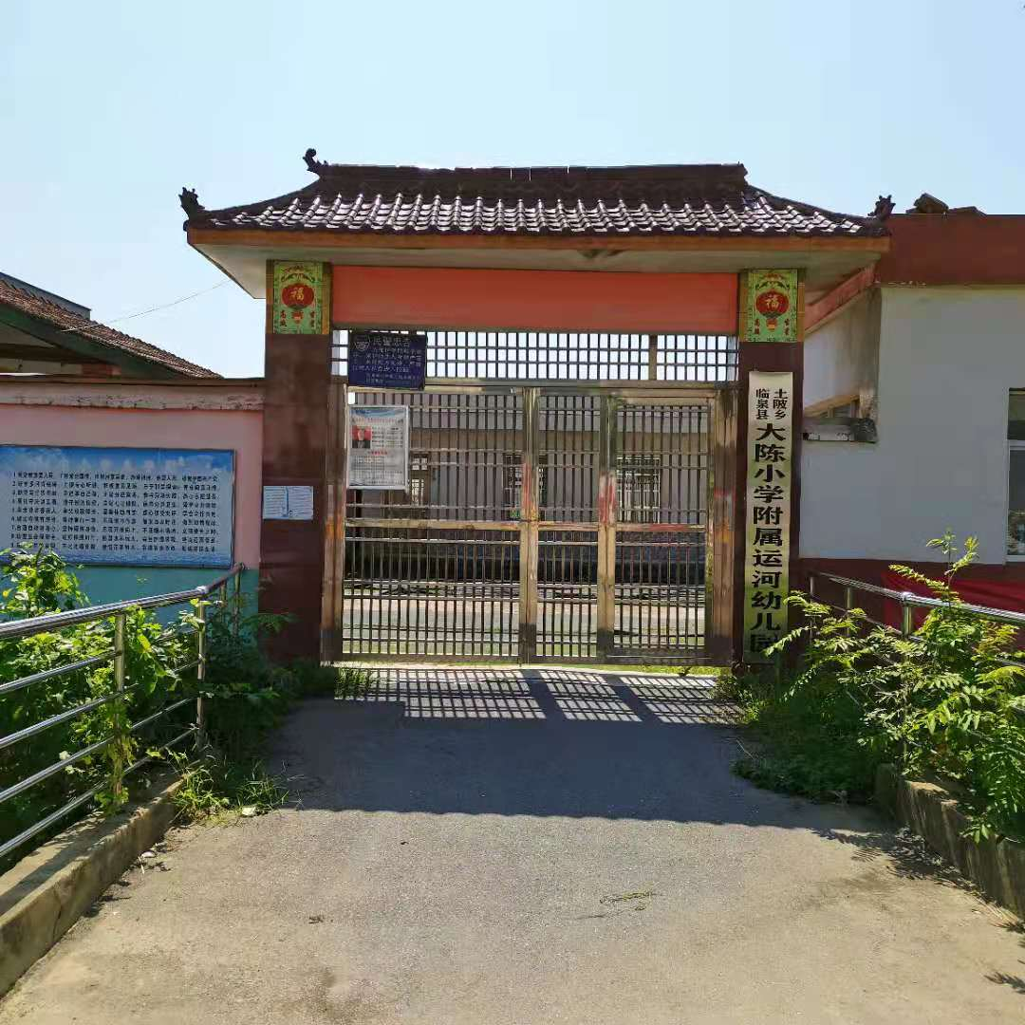
（大陈小学） （大陈附属运河幼儿园）

实现医疗、养老全覆盖：为2016年以来的全部贫困户代缴新农合、“351”、“180”报补，帮助签约家庭医生、慢性病救助综合保障，对有诊疗需求的贫困人口应签尽签，对无诊疗需求的不予签订或是解除家庭医生签约；积极推进农村最低生活保障制度与扶贫开发政策有效衔接，狠抓农村五保、低保、残疾人、孤儿等特困人口动态管理，全面落实优抚保障政策。共有低保户159户271人，其中贫困户143户248人，其它重病户、残疾户、边缘户16户23人。目前共有残疾人145人，每年补贴9.5万元，有效保障了特殊人群生活问题。
建立扶贫车间：我村投资在土北村建设扶贫车间，2019年4月扶贫车间投入使用，年均收益租金2万元，带动村集体经济发展和贫困户增收。
建设文化广场：2018年8月大陈村在村部所在位置建设一个文化广场、小公园。文化广场安装了路灯、健身器材，广场每天活动频繁，每天都有群众到广场健身、跳舞、观看红色电影等，群众过上了充实幸福的生活。
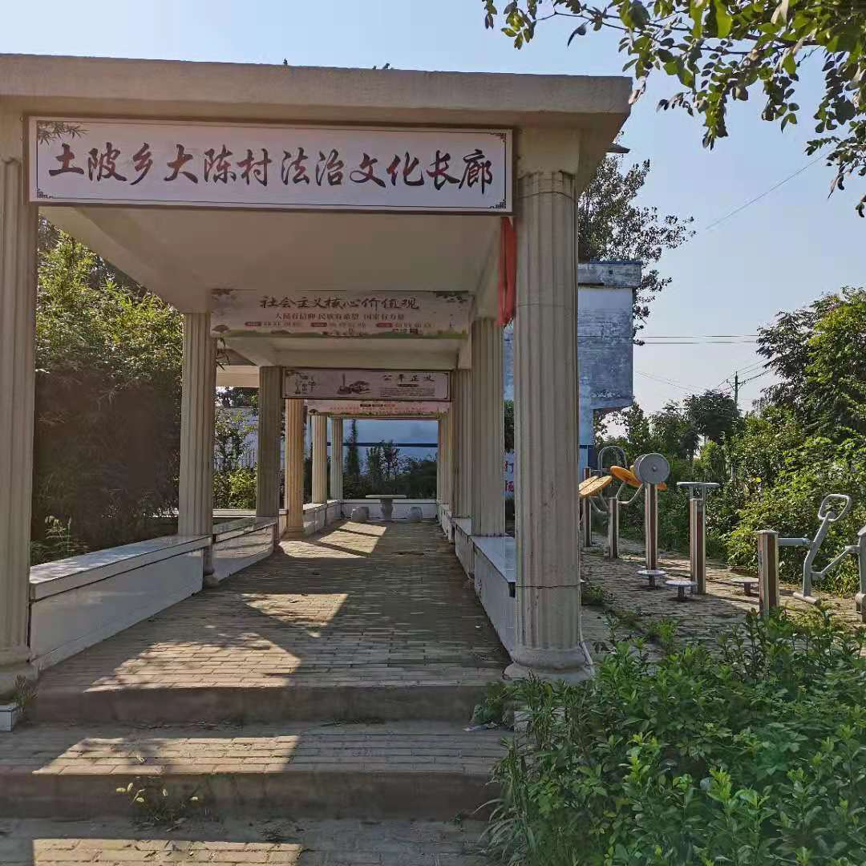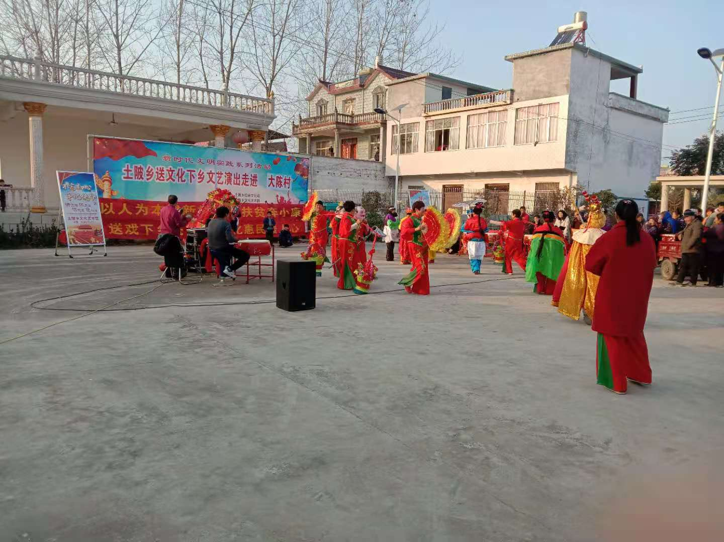
（大陈村文化广场）
基础设施建设：大陈村深入推进、大力建设基础设施和基本公共服务设施，系统安排和推进乡村发展，切实增强群众获得感、幸福感和满意度。2016-2020年，我村累计修建道路12.4公里、铺设巷道74条、建造桥涵35座、安装路灯209盏，村道路网初步形成，极大地方便乡民日常出行。打造机井111眼，为农业灌溉需求提供保障。在22个自然村安装分广播17个，方便宣传政策和应急险情播报，极大的提升了群众的政策知晓率和安全感。农家书屋、卫生室、党群服务中心实现全覆盖，为村民阅览、看病、办事提供切实便利。

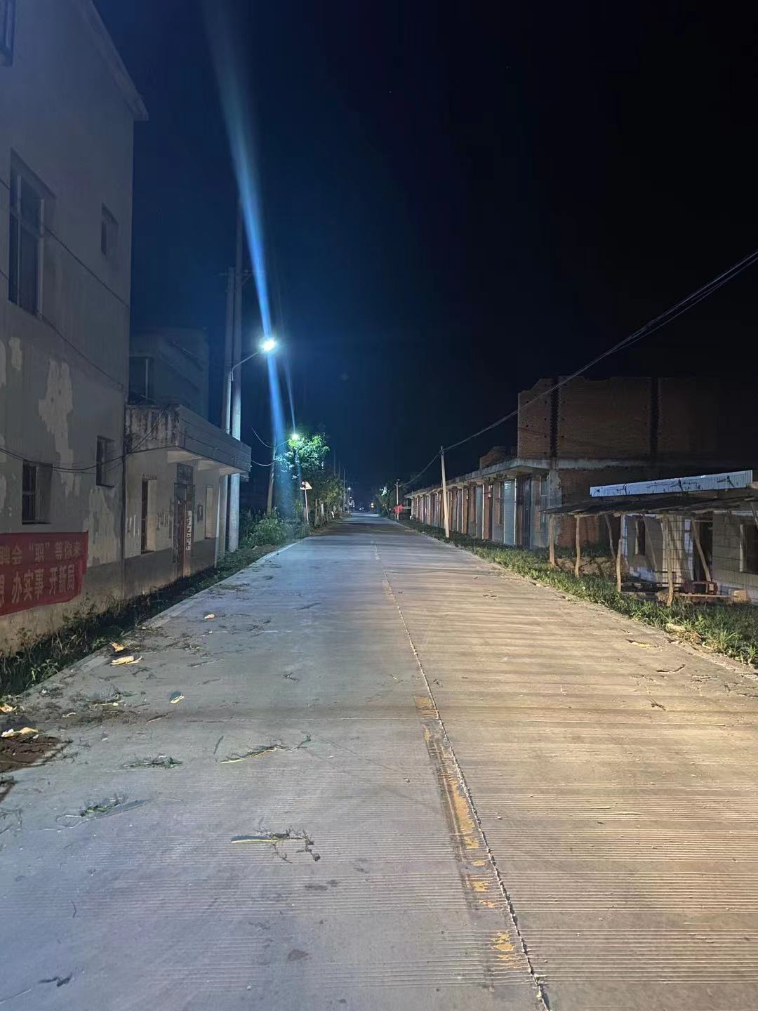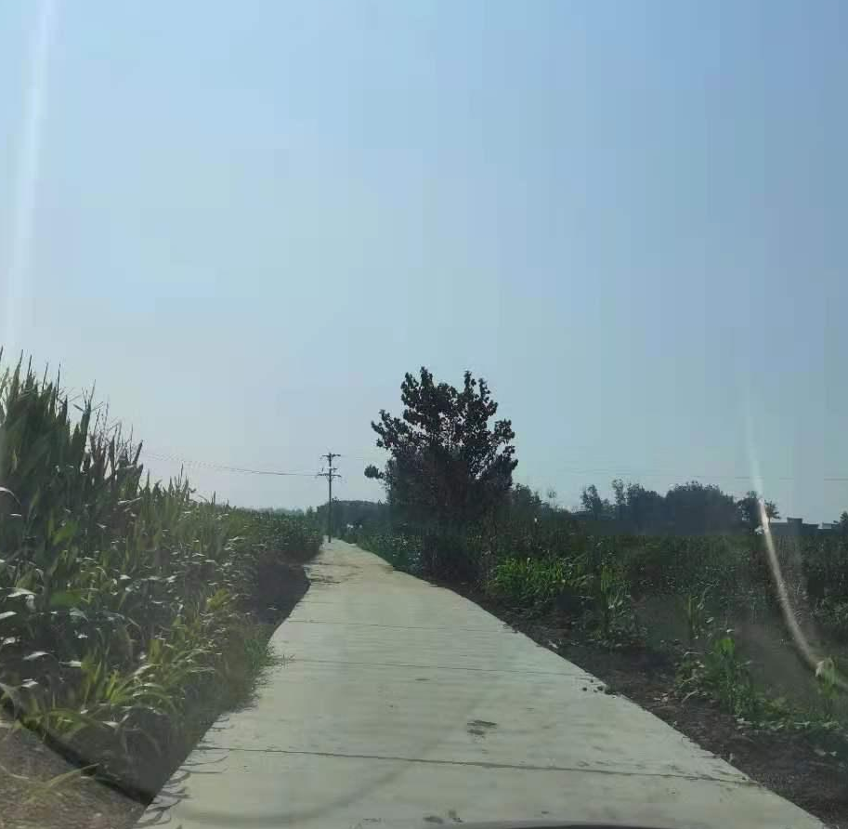

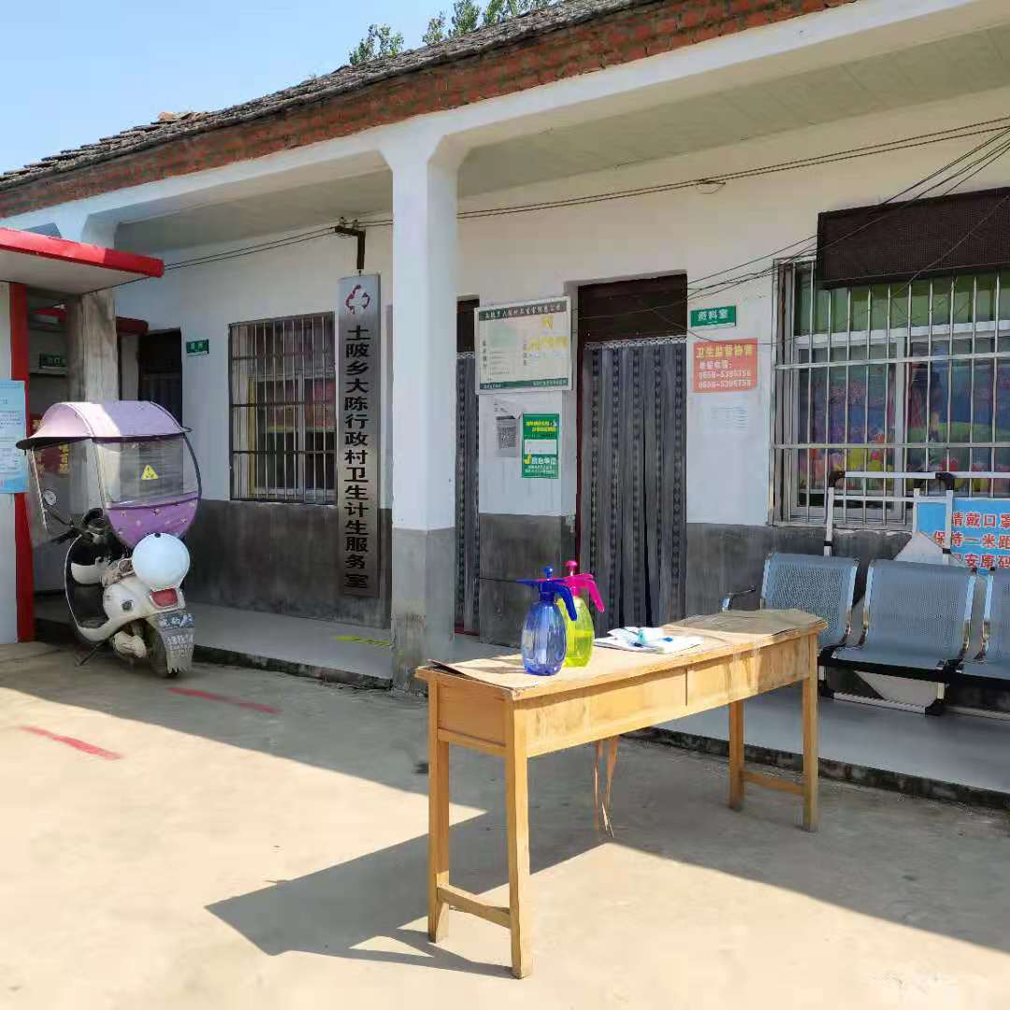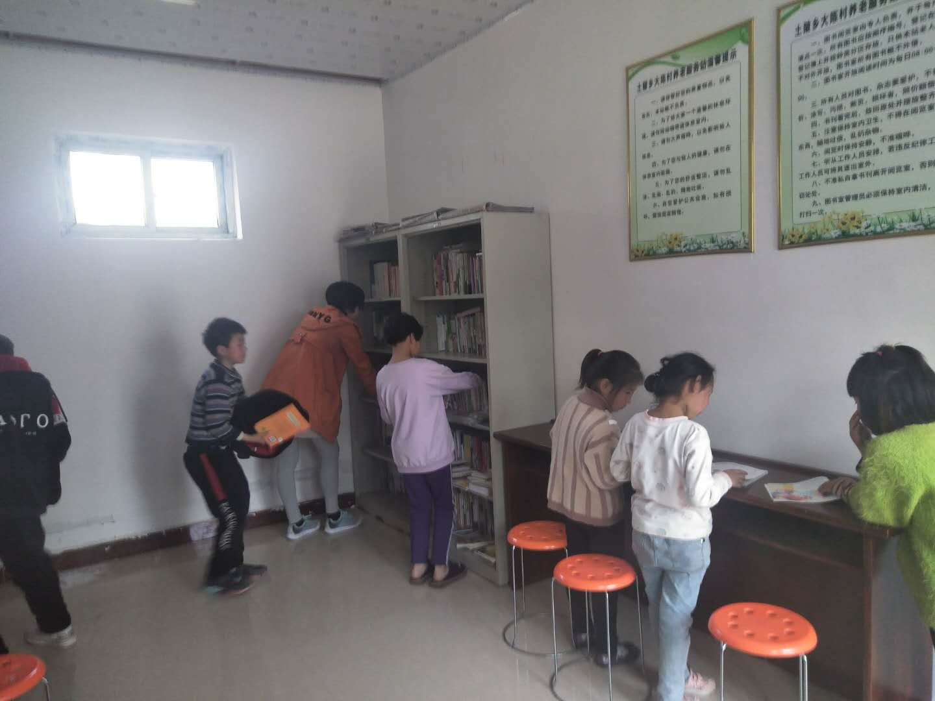
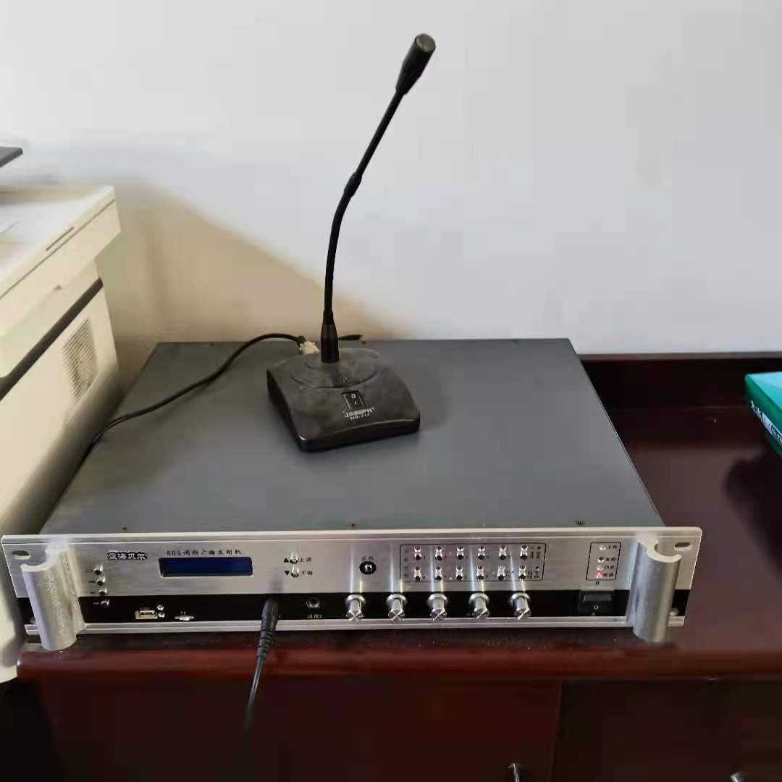

脱贫攻坚：大陈村位于土陂乡西南部，距土坡乡2公里，全村总面积6.9平方公里，耕地面积0.54万亩，辖22个自然村，总人口6134人。2014年建档卡时共有贫困人口260户699人，当时的贫困发生率是11.4%，因病、因残为主要致贫原因。2014—2019年累计脱贫251户532人，2020年脱贫11户23人，目前系统内贫困户262户655人。

环境整治大提升：2021年为巩固全面脱贫攻坚成果，全面投入乡村振兴工作中，开展全村环境整治大提升活动，动员村民和公益岗，对村边的垃圾和杂物进行清理，制定卫生评比奖励措施，通过物资刺激，来鼓励带动大家爱护环境的积极性，为村民提供一个绿色和谐安全的生活环境，并把小刘营和刁庄定为环境政治提升村。
